Министерство образования Республики Беларусь

Учреждение образования
Белорусский Государственный Университет Информатики и Радиоэлектроники
Факультет компьютерных систем и сетей
Кафедра электронных вычислительных средств

ОТЧЕТ

по лабораторной работе №6
«Очереди»

Выполнил  студ. гр.150702 (пг1)  Ефимчик А.И. |  | Проверил  ст. преп. каф. ЭВС  Демидович Г.Н.
Минск 2022

1 Цель и задачи лабораторной работы
1.1 Целью лабораторной работы является изучение структуры данных "Очередь" и формирование практических навыков разработки алгоритмов и компьютерных программ с использованием очередей.
1.2 Для достижения поставленной цели необходимо решить следующие задачи:
1) Изучить лекционный материал по теме «Очередь» [1]
2) Дополнить и расширить сведения по теме ЛР из учебного пособия [2].
1.3 Выполнить следующие задания по ЛР в соответствии с вариантом №5 , разработав алгоритмы их реализации, запрограммировав их с использованием языка «Си», отладив и представив результаты работы компьютерных программ.
Задание 1 Организовать три очереди с одинаковым количеством элементов, содержащие соответствено имена, отчества и фамилии людей. Составьте очередь из элементов, содержащих полную информацию о людях, воспользовавшись уже созданными очередями и запросив дополнительную информацию.

2 Результаты выполнения лабораторной работы

2.1 Результат выполнения задания 1
2.1.1 На рисунке 1 приведена блок-схема алгоритма для выполнения задания №1 (сформировать очередедь, содержащую полную информацию о людях, а так же дополнительно введенную информацию).
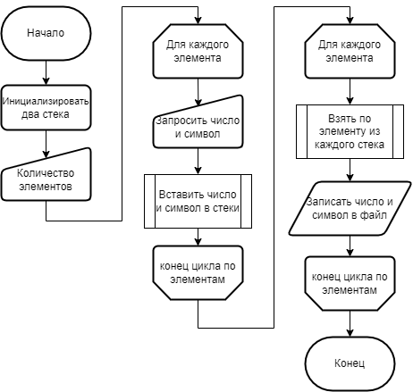Рисунок 1 - Блок-схема алгоритма функции, выполняющей создание очереди, содержащей ФИО на основе данных из 3 исходных очередей

2.1.2 Листинг компьютерной программы по заданию 1 (создать другой текстовый файл, в котором числа и слова чередовались, а порядок чисел и слов был бы сохранен) .

#include <stdio.h>
#include <stdlib.h>
#include <string.h>
typedef struct Node
{
char *value;
struct Node *next;
} Node;

typedef Node *NodePtr;

char *inputString();
void pushElement(NodePtr *srcRoot, char *element);
char *popElement(NodePtr *srcRoot);
void printList(NodePtr current);

int main()
{
printf("LAB 6.1 by Efimchik Alexandr from GROUP 150702 \n");

NodePtr fName_root = NULL;
NodePtr lName_root = NULL;
NodePtr mName_root = NULL;

int person_num;
printf("Enter person num: ");
scanf("%d", &person_num);

for (int i = 0; i < person_num; i++)
{
printf("Enter %d first name: ", i);
pushElement(&fName_root, inputString());
printf("Enter %d last name: ", i);
pushElement(&lName_root, inputString());
printf("Enter %d middle name: ", i);
pushElement(&mName_root, inputString());
}

NodePtr DoB_root = NULL;
NodePtr final_root = NULL;
for (int i = 0; i < person_num; i++)
{
char *first_name = popElement(&fName_root);
char *last_name = popElement(&lName_root);
char *middle_name = popElement(&mName_root);
printf("Enter date of birth for %s %s: ", first_name, last_name);
char *dOb = inputString();

size_t final_len = strlen(first_name) + strlen(last_name) + strlen(middle_name) + strlen(dOb) + 3;
char *person = (char*)calloc(sizeof(char) * final_len, 1);
strcat(person, first_name);
strcat(person, " ");
strcat(person, last_name);
strcat(person, " ");
strcat(person, middle_name);
strcat(person, " ");
strcat(person, dOb);
pushElement(&final_root, person);
}
printList(final_root);
return 0;
}

void pushElement(NodePtr *srcRoot, char *element)
{
NodePtr newElement = (NodePtr)calloc(sizeof(Node), 1);
newElement->value = element;
newElement->next = NULL;
NodePtr *temp = srcRoot;
if ((*srcRoot) == NULL) {
*srcRoot = newElement;
return;
}
while ((*temp)->next != NULL)
{
temp = &(*temp)->next;
}
(*temp)->next = newElement;

}

char *popElement(NodePtr *srcRoot)
{
char *value;
if ((*srcRoot)->next == NULL) {
value = (*srcRoot)->value;
(*srcRoot) = NULL;
return value;
}
value = (*srcRoot)->value;
NodePtr backupRoot = *srcRoot;
(*srcRoot) = backupRoot->next;
free(backupRoot);
return value;
}

void printList(NodePtr current)
{
printf("Printed list: \n");
if (current == NULL)
{
printf("Empty list\n");
return;
}
while (current != NULL)
{
printf("%s -> ", current->value);
current = current->next;
}
printf("\nlist end\n");
}

char *inputString()
{
char *current_word;
current_word = calloc(sizeof(char), 1);
int word_size = 0;
char current_char = 0;
current_char = getc(stdin);
if (current_char != '\n') {
current_word = realloc(current_word, sizeof(char) * (word_size + 1));
current_word[word_size] = current_char;
word_size++;
}
while (1)
{
current_char = getc(stdin);
if (current_char == '\n')
{
break;
}
current_word = realloc(current_word, sizeof(char) * (word_size + 1));
current_word[word_size] = current_char;
word_size++;
};
current_word = realloc(current_word, sizeof(char) * (word_size + 1));
current_word[word_size] = '\0';
return current_word;
}

2.2.3 Результат выполнения компьютерной программы по заданию 2 в виде «скрин-шот» изображения на мониторе.
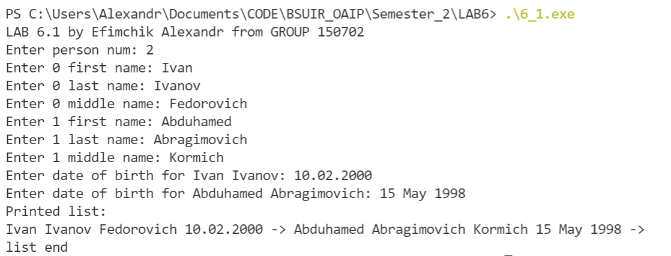Рисунок 2 - скриншот результата выполнения программы, создающей очередь, содержащую ФИО на основе данных из 3 исходных очередей

2. ВЫВОДЫ ПО РЕЗУЛЬТАТАМ ВЫПОЛНЕНИЯ ЛР
В результате выполнения ЛР изучены методы работы с очередями (добавление элемента, считывания значения элемента), получены практические навыки по написанию функций работы с очередями на языке C.

3 КОНТРОЛЬНЫЕ ВОПРОСЫ И ПРЕДЛОЖЕНИЯ
3.1 Пояснить основные положения, термины и определения в материалах лекции (лекций) и литературе по теме ЛР.
3.2 Объяснить алгоритмы выполнения заданий, указанных в данном варианте ЛР.
3.3 Прокомментировать листинги (фрагменты листингов) компьютерных программ в данном варианте ЛР.
3.4 Прокомментировать результаты выполнения заданий, указанных в варианте ЛР.

4 СПИСОК ИСПОЛЬЗОВАННЫХ ИСТОЧНИКОВ
- Лекция «Очередь» . Конспект лекций (личный) по дисциплине ОАиП, Минск, БГУИР, 2022.
- 2 Луцик, Ю. А. Основы алгоритмизации и программирования : язык Си : учебно-метод. пособие / Ю. А. Луцик, А. М. Ковальчук, Е. А. Сасин. – Минск : БГУИР, 2015. – 170с. : ил.

